全国农村地质灾害防治知识万村培训行动
中央宣讲团河北组工作总结

河北省地质灾害知识万村培训于2006年12月19日正式启动， 2007年1月30日结束，历时40天左右。为认真贯彻落实中央组织部、国土资源部、建设部、教育部《关于联合开展全国农村地质灾害防治知识万村培训行动的通知》精神，搞好河北省农村地质灾害防治知识培训行动。自2006年12月8日全国地质灾害知识万村培训电视电话会议后，中央宣讲团河北分团与河北省国土资源厅的主管同志一起拟定了河北省地质灾害知识万村培训实施方案，明确了行动主题、目的、任务和宣讲成员的组成。
主题：河北省农村地质灾害防治知识培训行动
目的：切实提高全省地质灾害易发区农村基层干部群众防御地质灾害的意识和群测群防水平，最大限度地减少地质灾害特别是人为活动引发地质灾害的发生，努力保障人民生命财产和建设工程安全，促进人与自然地质环境的和谐。
任务：河北省分两批进行培训。
第一批培训：2006年12月下旬至2007年1月30日。各宣讲分团分赴指定地区的基层农村，以主要行政村和中小学校为培训单元，完成实施方案规定的基层培训任务。
第二批培训：2007年3月下旬至2007年4月下旬，以乡镇为培训单元，主要对县、乡、村，有关部门干部和监测人员及中小学师生进行培训。
宣讲成员：由河北省组织部、建设厅、国土资源厅、教育局和气象局的专家、领导及熟悉河北省地质灾害的基层专家组成100人的宣讲团。另河北省经济学院、河北师范大学的同学组成100人的志愿团。
宣讲团成员分9个分团，分别对第一批培训的8个山区市16个县（市、区）：石家庄市灵寿县、平山县；张家口市赤城县、蔚县；承德市承德县、围场县；秦皇岛市抚宁、青龙县；唐山市迁安市、路南区；保定市顺平县、涞水县；邯郸武安市、涉县；邢台沙河市、邢台县的288个以上乡镇和受地质灾害威胁的中小学校进行培训。其中，中央宣讲团河北分团的5名同志分别到河北省各分团担当主讲：申建梅：石家庄市、保定市；叶浩：张家口市；陈江：秦皇岛市；刘少玉：唐山市；刘海坤：邯郸市、邢台市。
2006年12月19日，省委组织部、国土资源厅、建设厅、教育厅在河北会堂联合召开了声势浩大的“河北省农村地质灾害防治知识培训行动”动员电视电话会议，省培训领导小组、中央宣讲团河北组、省宣讲团全体成员，石家庄经济学院部分师生志愿者、石家庄市及各县有关领导、省会各大媒体记者计300人在石家庄主会场参加了会议。会议还在其它10个设区市和部分县设立了分会场，各地主管市长、县长，组织、国土、建设、教育等部门领导和重点乡镇负责人及村民代表、媒体记者等1300多人参加了会议。省宣讲领导小组组长周明同志做重要讲话，对我省农村地质灾害防治培训行动进行了全面部署，提出了严格的要求。会后，中央宣讲团团长殷跃平博士在石家庄主会场，对省宣讲团成员及与会代表进行了首场宣讲与培训。

一、同心协力、精心组织、周密部署
2006年12月19日河北省地质灾害知识万村培训正式拉开帷幕后，由于普降瑞雪，通往山区的交通不便，尤其是到深山区，这给宣讲带来困难，于是中央宣讲团河北分团成员和河北省各宣讲分团成员一起利用10天的时间建立了电话联系网；确定了各分团的行动方案，部署了第一批培训的乡镇、村庄、学校；进行了地质灾害区的现场调研和资料的整理，结合当地的地质灾害情况编写了通俗读物的多媒体、地质灾害监测预警与防治和地质灾害群测群放监测体系突发性地质灾害监测员手册等宣称材料（地质灾害监测员手册》、《地质灾害宣传画》《地质灾害专题片》各2万套），为宣讲奠定了良好的基础。
二、因地制宜、形式多样、务求实效
河北省第一批培训的乡镇、村庄、学校基本位于山区，地形以丘陵、山区为主，地势复杂，地质灾害主要有滑坡、泥石流、地面塌陷和地裂缝。此次宣讲依据不同地域地质灾害的危害程度，有所侧重采用集中面授对地质灾害多发区和的潜育区重点乡镇村干部、地质灾害监测员进行地质灾害监测、防治和新农村建设选址培训；对中小学生主要进行地质灾害基本知识的培训，并通过当地电视台播放宣传片，张贴、散发宣传图片等形式，广泛传播地质灾害防治方法与途径，尽可能达到家喻户晓，务求此次宣讲行动取得实效，同时各地邀请气象部门参加培训，请气象专家讲解降水趋势等有关气象知识。为了及时交流经验和掌握培训工作动态，专门成立了由河北省国土资源厅地环处，各市、县国土资源局、宣传中心、省地质环境监测总站及各分站有关人员组织的宣传报道网络，编印简报5期，及时发送有关单位和部门并在省国土资源厅内网、省地质灾害防治指挥系统上发布，扩大了此次行动的影响。
具体的形式：
一是在组织上，针对降水诱发地质灾害数量占地质灾害总量60%以上，汛期是地质灾害高发期的现实，主动与气象部门联系，请他们参加到宣讲工作中来，得到了气象部门的大力支持，由四部门联合扩展到五部门联合。
二是在培训范围上，以部启动这次重点山区县（市）农村地质灾害防治知识培训行动为契机，将培训范围扩大到全省所有地质灾害易发区内的县（市、区），由部要求的15个县，扩大到全省173个县（市、区）。并根据北方冬天气温低的情况，分两批进行即2007年1月底以前按部要求完成16个县的培训工作。2007年5月底以前完成其它157个县（市、区）的培训工作。力争通过此次培训在全省农村普及地质灾害防治知识，全面提高群众的地质灾害防治意识和防灾自救能力。
三是在培训内容上，编印了附加培训教材，保证人手一套培训材料的基础上，增加了降水诱发地质灾害知识，地质灾害群测群防、灾情速报和地质灾害指挥系统的建设与应用内容。
四是在培训形式和培训对象上，各市结合本地实际，采取县城、乡镇集中专场，集市宣传咨询、电视台播放专题片、村干部广播或组织村民观看专题片、文艺演出、悬挂横幅、张贴标语等效果显著的形式创造性地开展培训工作。保证培训人员的覆盖面，最大限度地组织县、乡建设规划、教育、国土等有关部门人员，乡镇、村干部，群测群防员、中小学师生及群众参加。县、乡建设规划、教育、国土等有关部门人员，乡镇、村干部，群测群防员必须保证参加培训，除受训人员外，要把宣传材料发放至每一个部门单位，每一个乡镇、村，每一个学校、每一个群测群防员，要让村干部将宣传画张贴到每一个村庄。
五是在培训师资力量上，为提高宣讲水平，首先将中央宣讲团河北省组成员分散编入省宣讲团各分团，亲自授课。其次选择参加过县（市）地质灾害调查与区划的技术专家和熟悉地质灾害点的地质专业的地环人员作为宣讲团成员。第三是统一对宣讲团成员进行了宣讲培训，并对宣讲内容和讲课效果提出统一要求和把关。要求全部用多媒体讲课，首先播放宣传片。第四是将县（市）调查成果发放到宣讲人员手中，提高讲课的针对性。第五是发动石家庄经济学院地质专业志愿者师生100多人。
三、目的明确、联系实际、侧重落实。
此次宣讲针对部分山区农村经济欠发达、交通落后，农村居民地质灾害防治知识相对贫乏，临灾自救能力较弱的实际情况，根据中央各部委、河北省地质灾害防治培训活动精神，在广泛宣传地质灾害防治同时，侧重边远山区地质灾害易发村庄居民的地质灾害防灾减灾宣传，增强当地群众的防治意识和临灾自救、互救能力，促进群测群防体系，尽可能地避免和减少地质灾害造成的人员伤亡和财产损失，力求达到此次宣讲的最终目的。宣讲培训后，与村民面对面交谈，对村民提出的问题进行了逐一的解答，使村民提高了对地质灾害的认识，认识到地质灾害防止工作不仅是经济问题而且是政治问题是全社会共同参与的事业，使村民感受到政府和党中央的深切关怀，村民表示一定提高自我防范意识和自救能力。在培训的同时，对唐山市路南采煤塌陷区和迁安铁矿露天采场生态整治工程、邯郸武安采煤塌陷区生态治理、保定顺平地裂缝、涞水地面塌陷等地质灾害区进行了参观和现场讲解。
四、不畏艰苦、带病工作、完成任务
河北省在12月-1月份是最冷的季节，2006年底到2007年初又赶上流感，我们河北分团的5名同志都被冻感冒，但大家不畏严寒，坚持宣讲，都较好的完成了任务。在保证培训效果和任务完成的情况下，轻车简从，厉行节约，不给地方政府增加负担，将此次活动作为坚持科学发展观、建设和谐社会、密切联系群众和践行“三个代表”的重要行动，将好事办好，杜绝不良影响，真正把党和政府的关怀送到群众的心坎上。

五、图片说明
1、分发宣传材料：
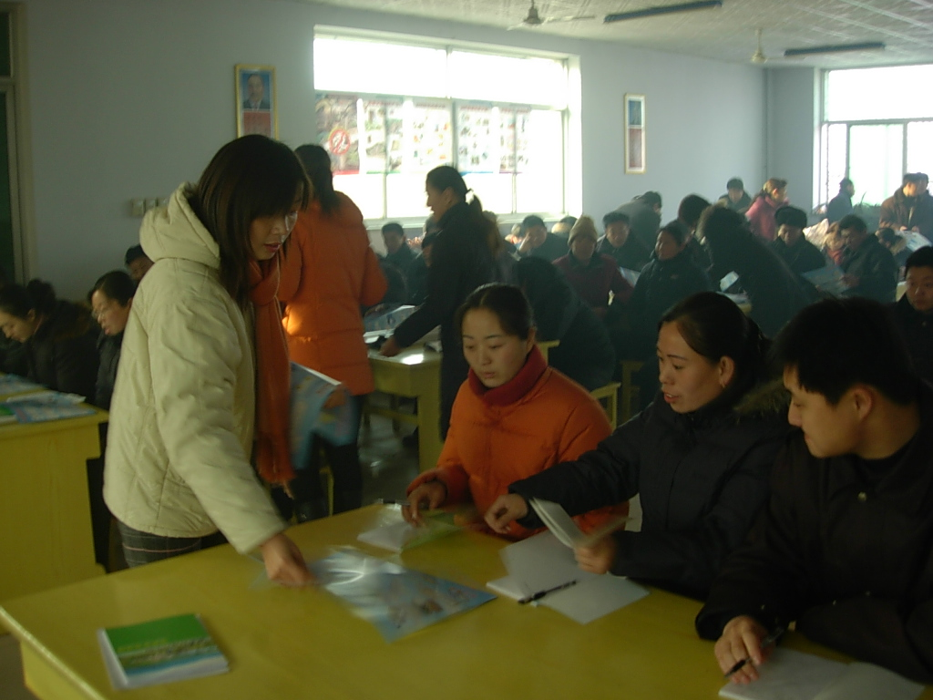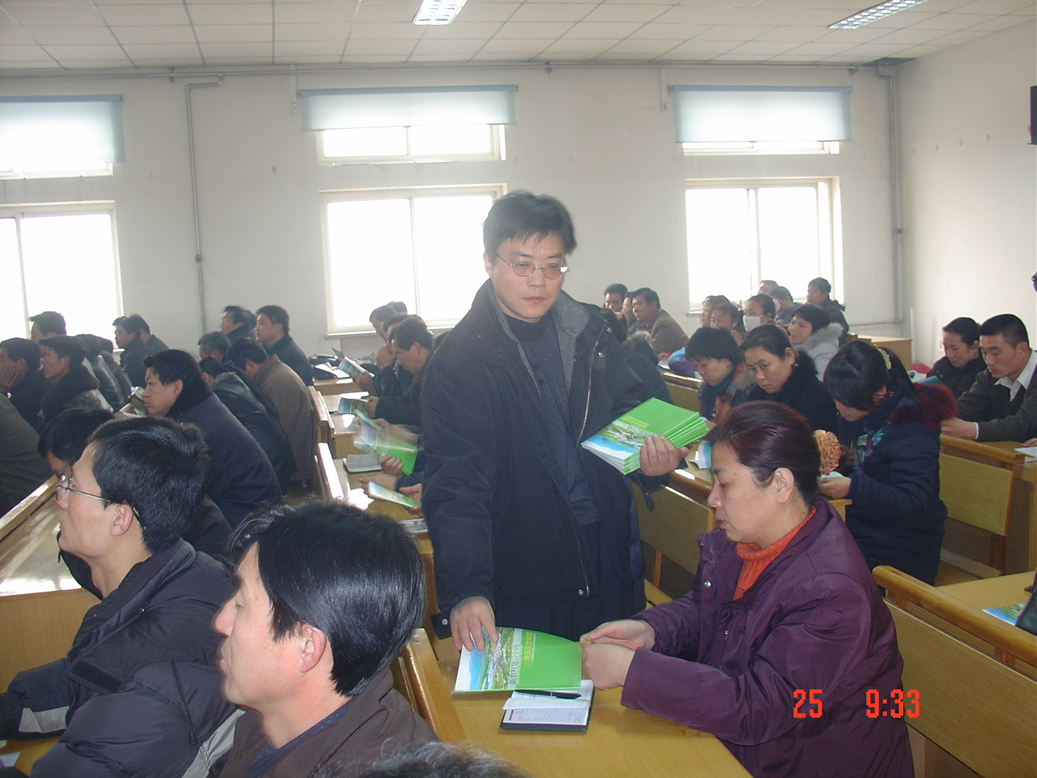

2、播放专题片
